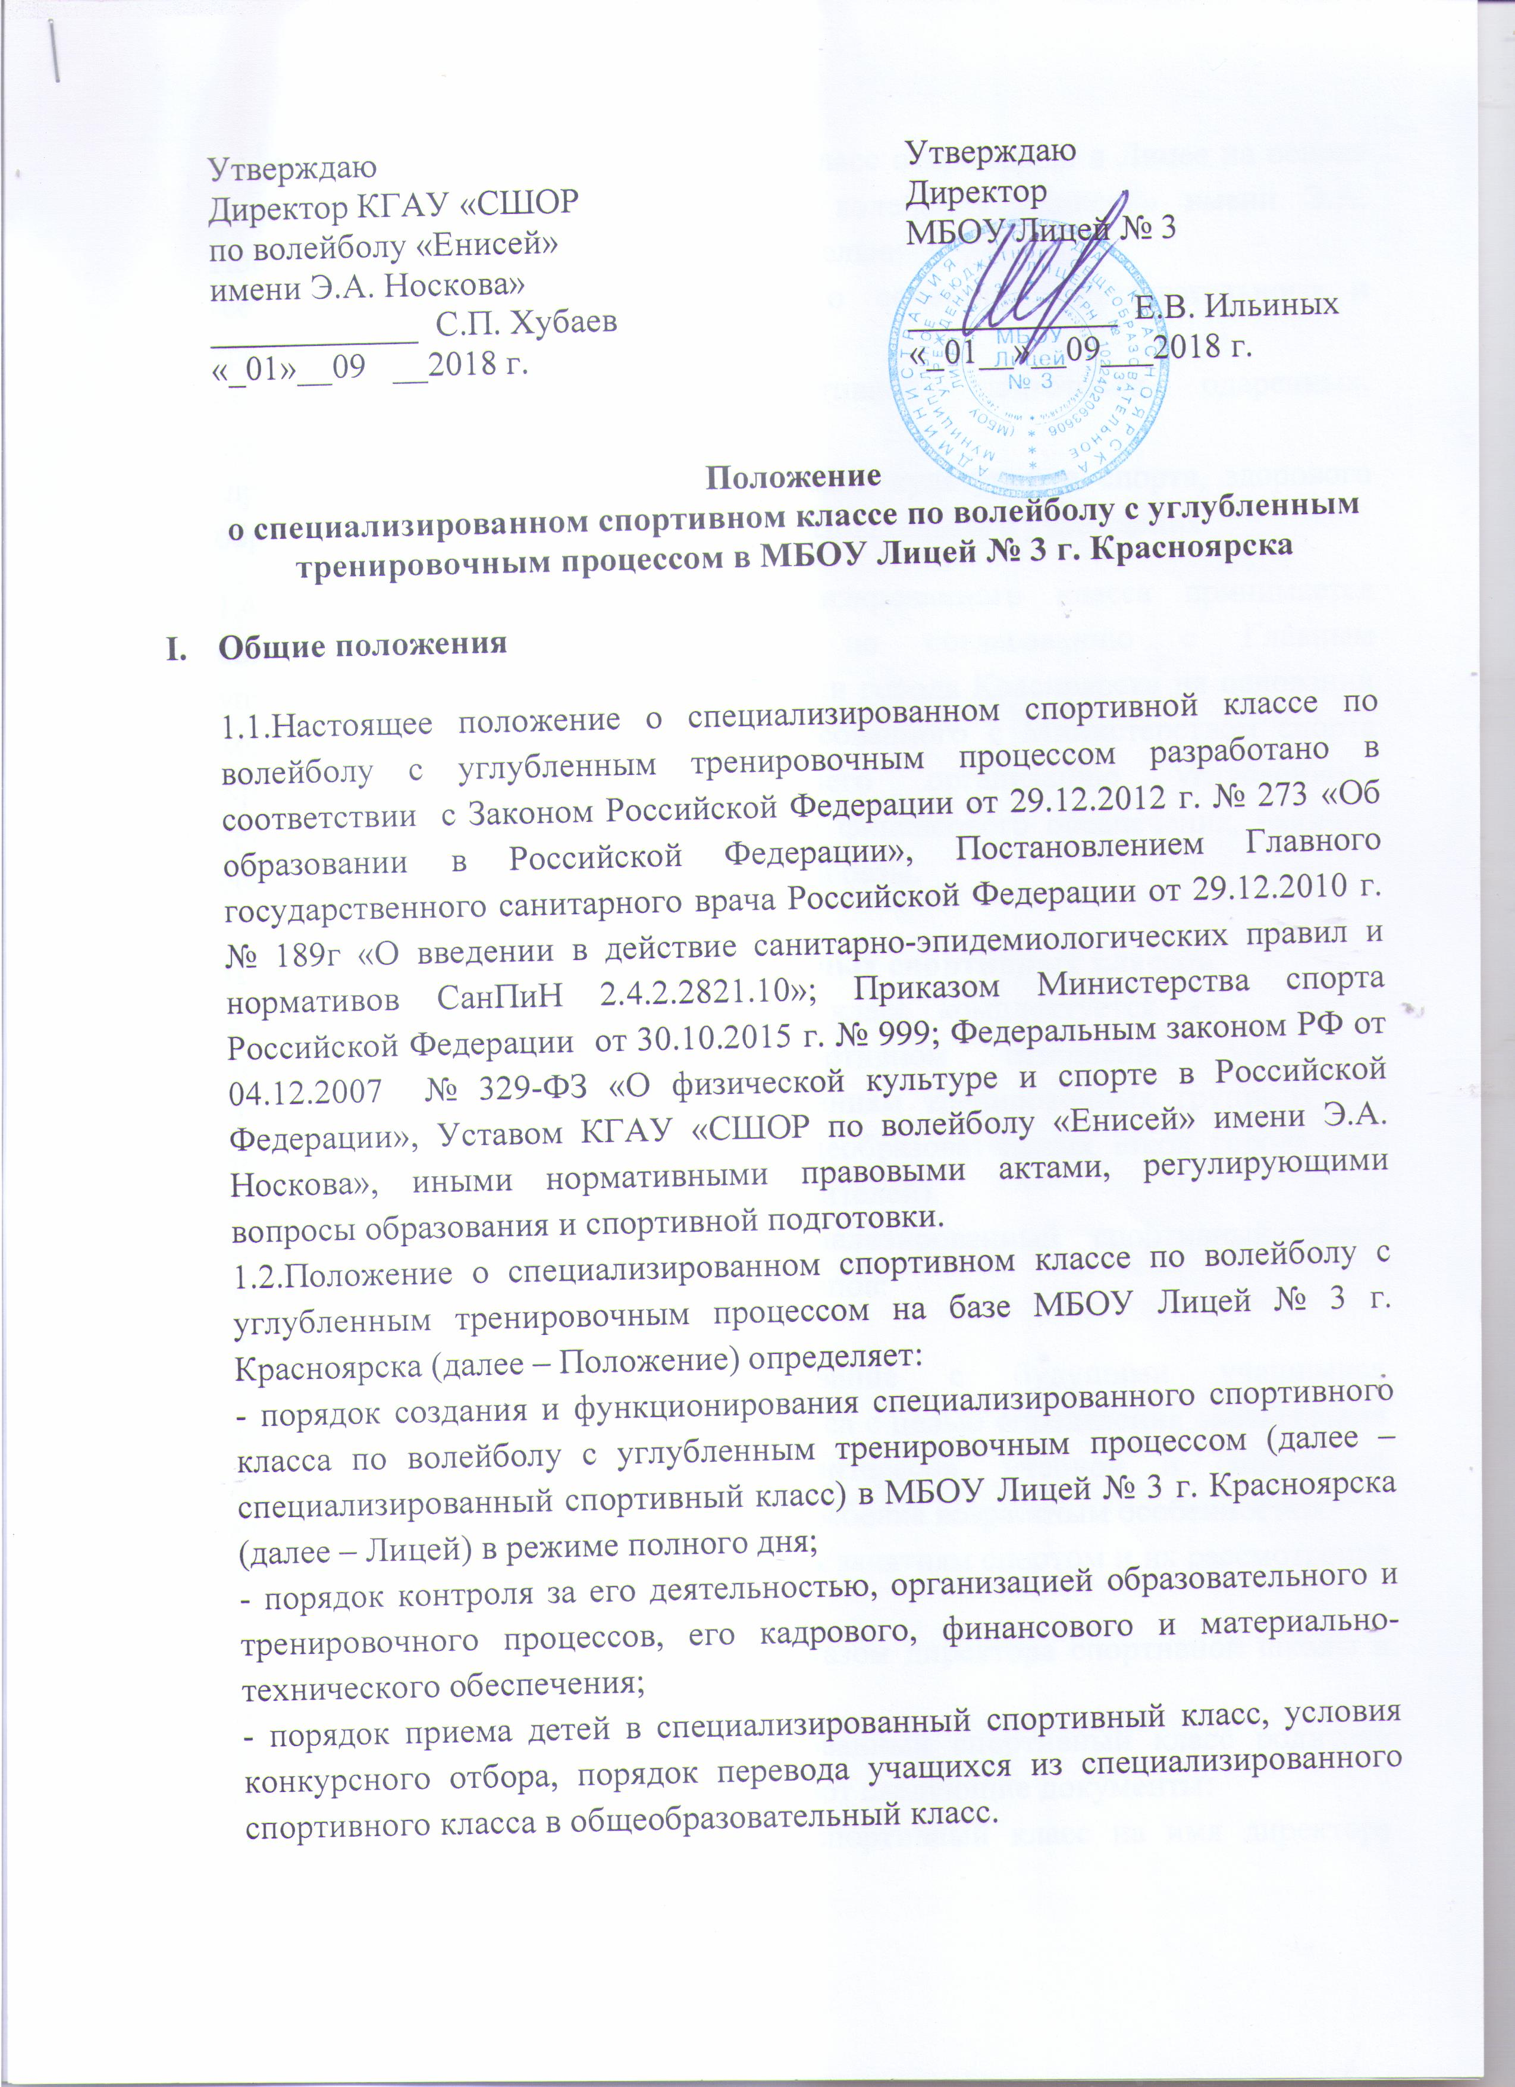

1.3. Специализированный спортивный класс открывается в Лицее на основе сотрудничества с КГАУ «СШОР по волейболу «Енисей» имени Э.А. Носкова» (далее – спортивная школа) с целью:
-создания условий для рационального сочетания образовательного и тренировочного процессов;
-осуществления углубленной спортивной подготовки одаренных, перспективных спортсменов;
-пропаганды и популяризации физической культурой и спорта, здорового образа жизни среди учащихся общеобразовательного учреждения.
1.4. Решение об открытии специализированного класса принимается общеобразовательным учреждением по согласованию с Главным управлением образования администрации города Красноярска на основании ходатайства спортивной школы, согласованного с Министерством спорта Красноярского края, гарантирующего организацию углублённого тренировочного процесса, при условии финансового обеспечения, наличия собственной или арендуемой спортивной базы.

II. Комплектование специализированных спортивных классов
2.1.Специализированный спортивный класс комплектуется из числа наиболее перспективных в спортивном отношении учащихся, соответствующих по возрасту требованиям тренировочных групп. В эти классы зачисляются учащиеся из общеобразовательных школ города при согласии родителей (законных представителей).
2.1.1.Процедура зачисления в специализированный спортивный класс состоит из следующих обязательных этапов:
-прием заявлений;
-психолого-педагогическое собеседование с будущими учащимися специализированного спортивного класса с целью определения соответствия уровня развития познавательных интересов, учебной и спортивной мотивации, коммуникативных умений ребенка возрастным особенностям.
-прием медицинских карт для допуска к занятиям спортом и их рассмотрение комиссией;
- утверждение списков учащихся приказом директора спортивной школы и Лицея.
2.1.2.Для зачисления в специализированный спортивный класс родители (законные представители) предоставляют следующие документы:
-письменное заявление о приеме в спортивный класс на имя директора Лицея;
-оригинал и копию паспорта;
-оригинал и копию свидетельства о рождении ребенка;
-оригинал и ксерокопию документа, подтверждающего место проживания ребенка;
-медицинскую карту ребенка установленного образца, в которой имеется медицинское заключение об отсутствии противопоказаний к занятиям волейболом.
2.1.2.Наполняемость спортивного класса устанавливается от 15 человек, но не более 25 человек в соответствии с нормами СанПиН 2.4.2.1178-2 «гигиенические требования к условиям обучения в общеобразовательных учреждениях».
2.2.Комплектование специализированного спортивного класса осуществляется комиссией, утвержденной руководителем Лицея с обязательным включением в состав комиссии представителя администрации спортивной школы, тренера, работающего на группе, врача.
2.3.Зачисление в специализированный спортивный класс производится приказом директора Лицея на основании заявления законного представителя и заключения приемной комиссии.
2.4. Специализированный спортивный класс может доукомплектовываться из числа учащихся спортивных школ, достигших высоких результатов в спортивной подготовке.

III. Организация образовательного, воспитательного и тренировочного процессов в специализированных спортивных классах.
3.1.Лицей организует освоение учащимися (спортсменами) в специализированных спортивных классах общеобразовательных программ основного общего и среднего (полного) общего образования.
3.2. Образовательный процесс в специализированных спортивных классах осуществляется на основе учебного плана Лицея и регламентируется расписанием занятий. Учебная нагрузка и режим занятий обучающихся (спортсменов)специализированных спортивных классов определяется с учетом особенностей организации тренировочного процесса в спортивной школе, в соответствии с санитарно-гигиеническими требованиями.
3.3.Организация тренировочного процесса в специализированных спортивных классах ведется в соответствии с годовым планом спортивной подготовки спортивной школы.
3.4. Режим учебного дня, расписание занятий по общеобразовательным предметам и тренировочным занятиям для специализированных спортивных классов устанавливаются администрацией Лицея, совместно с администрацией спортивной школы в зависимости от условий в соответствии с требованиями СанПиН 2.4.4.1251-03; СанПиН 2.4.2.2821-10 на основании календарного графика, в соответствии с годом и этапом спортивной подготовки, согласно программы спортивной подготовки спортивной школы.
3.5.Тренировочные занятия со спортсменами специализированных спортивных классов проводятся тренерами спортивной школы, согласно утвержденному расписанию. Во время тренировочных сборов занятия могут проводиться два раза в день (до 10 раз в неделю). Проведение двухразовых тренировочных занятий в период сборов дает право на варьирование тренировочной нагрузки в сторону увеличения или уменьшения в пределах годового плана, определенного спортивной школой.
3.6. Основными формами организации тренировочного процесса со спортсменами специализированных спортивных классов являются:
- групповые практические и теоретические занятия;
- тренировочные сборы;
- самостоятельные занятия;
- медико-восстановительные мероприятия и медицинский контроль;
- участие в соревнованиях и матчевых встречах;
- инструкторская и судейская практика.

IV. Кадровое, материально-техническое, финансовое и медицинское обеспечение специализированных спортивных классов

4.1. Специализированный спортивный класс создается при наличии квалифицированных тренерских кадров и соответствующих материально-технических условиях для обеспечения тренировочного процесса в спортивной школе.
4.2. Лицей, кроме помещений, необходимых для обеспечения деятельности участников образовательного процесса, в том числе библиотек, медицинских кабинетов, помещений для приготовления пищи, бытовых помещений, предоставляет для организации тренировочного процесса спортсменов физкультурно-спортивные сооружения для занятий физической культурой и спортом, помещения с необходимым спортивным инвентарем и оборудованием.
4.3.Трехразовое питание (завтрак, обед, полдник) для учащихся специализированного спортивного класса осуществляется за счет спортивной школы в рамках сметы спортивного учреждения на основе нормативов Красноярского края.
4.4.Оплата труда педагогов Лицея производится на основании тарификации из фонда оплаты труда. Оплата труда тренеров и других специалистов спортивного профиля, осуществляющих работу с учащимися(спортсменами ) специализированных спортивных классов, производится в соответствии с условиями, предусмотренным трудовым договором, заключенным между работодателям и работником спортивной школы. Им может быть установлена доплата за счет собственных или привлеченных средств спортивной школы.
4.4. Спортивная школа несет расходы по организации и проведению тренировочных занятий, сборов, медико-биологических исследований, участию в соревнованиях, обеспечению инвентарем, транспортом, оборудованием, одеждой и обувью спортсменов специализированных спортивных классов в пределах, предусмотренным планом финансово-хозяйственной деятельности учреждения.
4.5.В течение тренировочного процесса и в период проведения тренировочных сборов спортсмены специализированных спортивных классов обеспечиваются питанием за счет бюджетных, а так же привлеченных средств, в соответствии со сметой указанных мероприятий, согласно календарного плана спортивной школы.
4.6. Лицей и спортивная школа вправе привлекать в порядке, установленном законодательством Российской Федерации, дополнительные финансовые средства за счет добровольных пожертвований и целевых взносов физических и (или) юридических лиц, в том числе иностранных граждан и (или) иностранных юридических лиц.
4.7. Медицинское обслуживание спортсменов специализированного спортивного класса обеспечивается: во время образовательного процесса в Лицее – медицинским персоналом, закрепленным органами здравоохранения за Лицеем, в процессе спортивной подготовки - медицинским персоналом краевого врачебно-физкультурного диспансера, согласно договора о совместной деятельности.

V. Порядок перевода из спортивного класса в общеобразовательный
5.1. Решение о переводе учащегося из спортивного класса принимается комиссией в составе: классного руководителя, тренера, психолога, социального педагога, заместителя директора по УВР, представителя администрации спортивной школы в присутствии родителей (законных представителей) и оформляется приказом директора Лицея.
5.2. В присутствии комиссии рассматривается индивидуальная учебно-тренировочная деятельность учащегося, работа классного руководителя, тренера, что позволит сделать вывод о невозможности дальнейшего обучения в специализированном спортивной классе при всех мерах педагогического воздействия.
5.3. Основанием для перевода учащегося из специализированного спортивного класса являются:
-невыполнение в установленные сроки без уважительных причин требований учебного плана основного образования, требований федерального стандарта спортивной подготовки по виду спорта волейбол;
-ухудшение состояния здоровья, выявленное в процессе ежегодных медицинских осмотров, не позволяющее дальнейшие занятия волейболом;
-нарушение спортивной дисциплины, «правил внутреннего распорядка для учащихся»;
-личное заявление родителей(законных представителей0 о дальнейшем обучении ребенка в общеобразовательном классе.

VI. Реорганизация, ликвидация специализированных спортивных классов
6.1.Реорганизация и ликвидация специализированных спортивных классов производится в соответствии с Гражданским кодексом Российской Федерации, Законом Российской Федерации «Об образовании в Российской Федерации».
6.2.Закрытие специализированных спортивных классов возможно при расторжении соответствующего договора со спортивной школой, с обоюдного согласия сторон.

VII. Заключительные положения.
7.1. Срок действия Положения не ограничен.
7.2.В данное Положение могут вноситься изменения, которые принимаются коллегиально представителями администрации Лицея и спортивной школы.
7.3. Настоящее Положение размещается для ознакомления на официальном сайте МБОУ Лицей № 3 и КГАУ «СШОР по волейболу «Енисей» имени Э.А.Носкова».

